DAFTAR PUSTAKA
Anggela, N., & Sukmawarti, S. (2022). Pengembangan Lembar Kerja Peserta Didik Geometri Bidang Berbasis Problem Solving pada Pembelajaran Matematika SD. Jurnal Penelitian Pendidikan Mipa, 7(1), 84-90.
Ariyanto, S. R., Lestari, I. W. P., Hasanah, S. U., Rahmah, L., & Purwanto, D. V. (2020). Problem Based Learning dan argumentation sebagai solusi dalam meningkatkan kemampuan berpikir kritis siswa SMK. Jurnal Kependidikan: Jurnal Hasil Penelitian Dan Kajian Kepustakaan Di Bidang Pendidikan, Pengajaran Dan Pembelajaran, 6(2), 197–205.
Armela, R. A. (2019). Pengaruh Model PBL Terhadap Pemahaman Konsep Siswa Materi Luas Jajargenjang Di Kelas VII. Apotema: Yogyakarta Jurnal Program Studi Pendidikan Matematika, 5(1), 48-54.
Aryanti. (2020). Inovasi Pembelajaran Matematika Di SD Problem Based Learning Berbasis Scaffolding Pemodelan Dan Komunikasi Matematis Yogyakarta: Deepublish. Journal of Basic Education Studies,6 (2), 50-51.
Delsi Novelni dan Elfia Sukma (2021)"Analisis Langkah-Langkah Model Problem Based Learning dalam Pembelajaran Tematik Terpadu di Sekolah Dasar Menurut Pandangan Para Ahli", yang diterbitkan dalam Journal of Basic Education Studies, volume 4, edisi 1, halaman 3869-3888.
Ega Ayu Lestari (2018) “Pengembangan LKPD Berbasis Eksperimen IPA Kelas V SD/MI”, (Skripsi). UIN Raden Intan Lampung.
Hidayat, Hidayat, Sukmawarti Sukmawarti, and Nurul Fadilah. "Upaya Meningkatkan Aktivitas dan Hasil Belajar Siswa Kelas 5 sd Dengan Menggunakan Chip Bilangan." Js (Jurnal Sekolah) 6.4 (2022): 160-167.
Hidayat dan S. Khayroiyah. 2018. Pengembangan Desain Didaktis Pada Pembelajaran Geometri. Jurnal MathEducation Nusantara Vol. 1 (1), 2018,15-19. https: //jurnal. pascaumnaw. ac. id/index. ph p/JMN/article/viewFile/2/2.
Ilman, S. (2024). Pengembangan Lembar Kerja Peserta Didik (LKPD) Berbasis Etnomatematika Menggunakan Model RME Untuk Meningkatkan Leterasi Numerasi Siswa di Kelas 4 Mis-Alwasliyah Blang Kolak I. (Skripsi). FKIP, Muslim Nusantara Al-Waliyah.
Lestari, Nila, Sukmawati, Hasanah. (2023). Analisis Keterampilan Guru dalam Pengelolaan Kelas Pada Mata Pelajaran Tematik Kelas IV Darussalam Deli Tua. Jurnal On Education MIPA 7(2).11-13 https://jonedu.org/index.php/joe/article/view/4188
Lubis, A., & Sukmawarti, S. (2022). Pengembangan LKPD Berbasis Discovery Learning Pada Tema Panas Dan Perpindahannya Subtema Suhu Dan Kalor Kelas V Sekolah Dasar. Jurnal Penelitian Pendidikan MIPA, 6(2), 1-7.
Masyithah. (2018). Penerapan Model Pembelajaran Problem Based Learning Untuk Meningkatkan Hasil Belajar Siswa Pada Mata Pelajaran Matematika Kelas V min 3 Banda Aceh. (Skripsi) Sarjana Pada FTK Uin Ar-Raniry Banda Aceh:
Mujib, A. (2018, April). Konflik Kognitif dalam Pembelajaran Kalkulus II. Dalam Prosiding Seminar Nasional Hasil Penelitian (Vol.1, pp. 87-96).
Ningsih, Dini Ayu, and Hidayat Hidayat. (2024)"Pengembangan Lembar Kerja Peserta Didik Berbasis Problem Based Learning Pada Materi Kpk dan Fpb di Kelas V Sd." Jurnal Cakrawala Ilmiah 3.11 (2024): 3359-2266.
Nurjannah, Nurjannah, and Nurmairina Nurmairina. "Pengembangan LKPD Tematik Model Picture And Picture Berbasis Budaya Lokal Tema 7 Materi Indahnya Keragaman Di Negeriku KELAS IV SD." Jurnal Inovasi Penelitian 4.7 (2023): 1253-1258.
Niawati, D., & Sujarwo, S. (2022). Pengembangan LKPD Berbasis Aktivitas pada Mata Pelajaran IPS Materi Sumber Daya Alam Kelas IV SD. Indonesian Research Journal on Education, 2(2), 608-615.
Panjaitan, S. K., & Napitupulu, S. (2021). Pengembangan Lembar Kerja Siswa Berbasis Keterampilan Proses Pada Pembelajaran Ipa Materi Cahaya Kelas V Sd. Pendalas: Jurnal Penelitian Tindakan Kelas dan Pengabdian Masyarakat, 1(3), 242-246.
Purba, Ridho Setiawan D., and Ahmad Landong. "Pengembangan Lembar Kerja Peserta Didik (Lkpd) Tema 3 Benda Disekitarku Menggunakan Model Discovery Learning Berbantuan Videoscribe Terhadap Hasil Belajar Siswa Kelas Iii Sd Nurhasanah." Pendas: Jurnal Ilmiah Pendidikan Dasar 9.3 (2024): 243-255.
Rangkuti, Cirvy Jani Saputri, and Sukmawarti Sukmawarti. "Problematika Pemberian Tugas Matematika Dalam Pembelajaran Daring." Indonesian Research Journal on Education 2.2 (2022): 593-600.
Salsabila, U. H., Habiba, I. S., Amanah, I. L., Istiqomah, N. A., & Difany, S. (2020). Pemanfaatan aplikasi quizizz sebagai media pembelajaran ditengah pandemi pada siswa SMA. Jurnal Ilmiah Ilmu Terapan Universitas Jambi, 4(2), 163–
Sujarwo, C. G. (2021). Analisis Lembar Kerja Peserta Didik (LKPD) Berbasis Problem Based Learning Terhadap Hasil Belajar Siswa. Cybernetics: Journal Educational Research and Social Studies, 2, 123–130. https://doi.org/10.51178/cjerss.v2i4.320
Sugihartini, N., & Yudiana, K. (2018). Addie Sebagai Model Pengembangan Media Instruksional Edukatif (Mie) Mata Kuliah Kurikulum Dan Pengajaran. Jurnal Pendidikan Teknologi Dan Kejujuran, 15(2), 277-286. https://doi.org/10.23887/jptk-undiksha.v15i2.14892.
Sujarwo. "Potensi kecenderungan cara belajar visual terhadap prestasi belajar mahasiswa." Jurnal penelitian pendidikan mipa Vol. 1 No.1 (2016): 34-37. http://jurnallp2m.umnaw.ac.id/index.php/JP2MIPA/article/view/73/66.
Wardah, W., & Napitupulu, S. (2022). Pengembangan Media Komik Pada Materi Operasi Perkalian Kelas Ii Sd Negeri 117520 Sialang Gatap Tahun Ajaran 2020/2021. Pedagogi: Jurnal Ilmiah Pendidikan, 8(1), 22-30.

Lampiran

Lampiran Dokumentasi
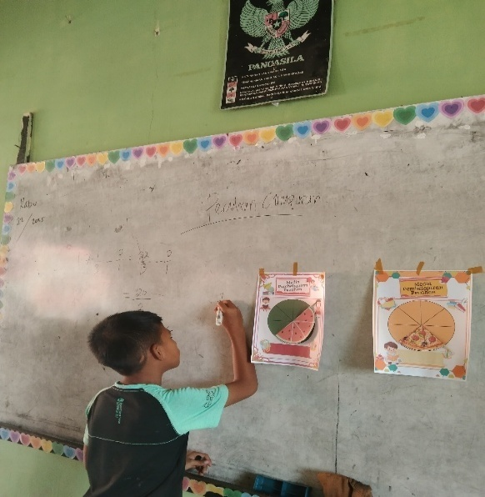
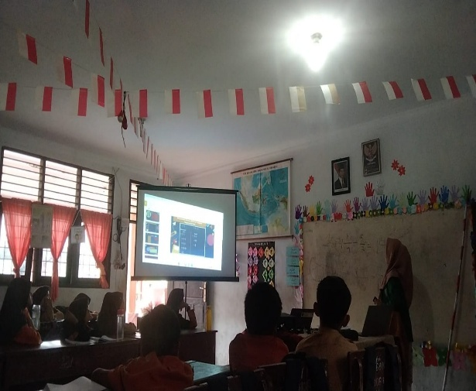

Foto Saat Mengajar Materi Pecahan Di SD Negeri 006 Melayu Besar KOta |  | Foto Saat siswa menjawab sebuah kuisi di SD Negeri 006 Melayu Besar Koat
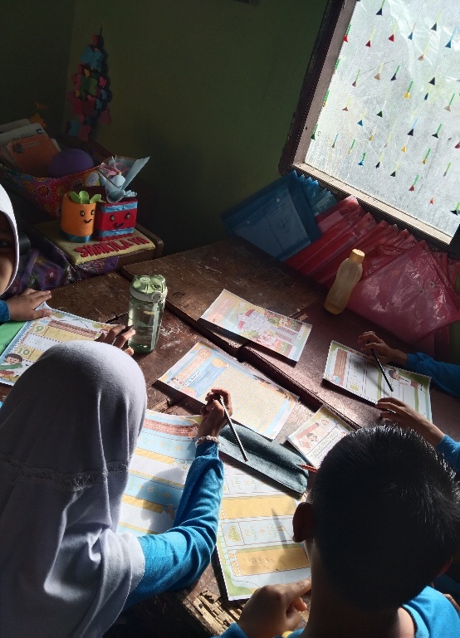
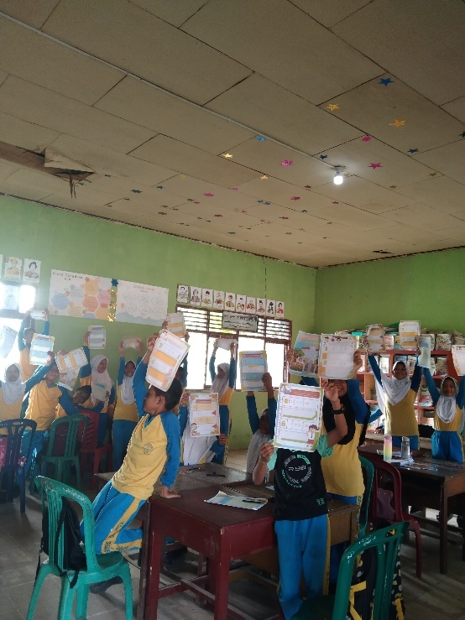

Foto Ketika Selesai pengerjaan tugas yang di berikan oleh guru di kelas V SD negeri 006 Melayu Besar Kota |  | Foto Ketika Proses pengerjaan Soal yang diberikan Guru siswa kelas V SD negeri 006 Melayu Besar

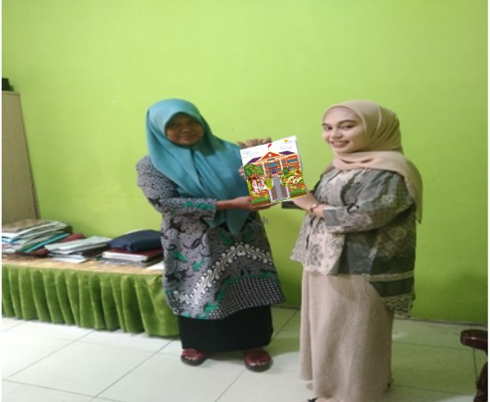
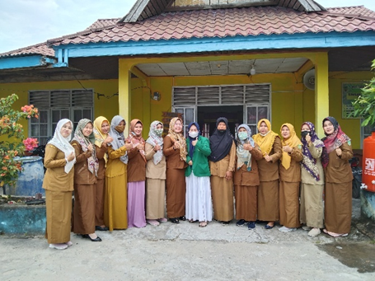

Foto bersama guru SD Negeri 006 Melayu Besar Kota |  | Foto bersama kepala sekolah SD negeri 006 Melayu Besar Kota mengenai Serah terima Produk LKPD yang di kembangkan
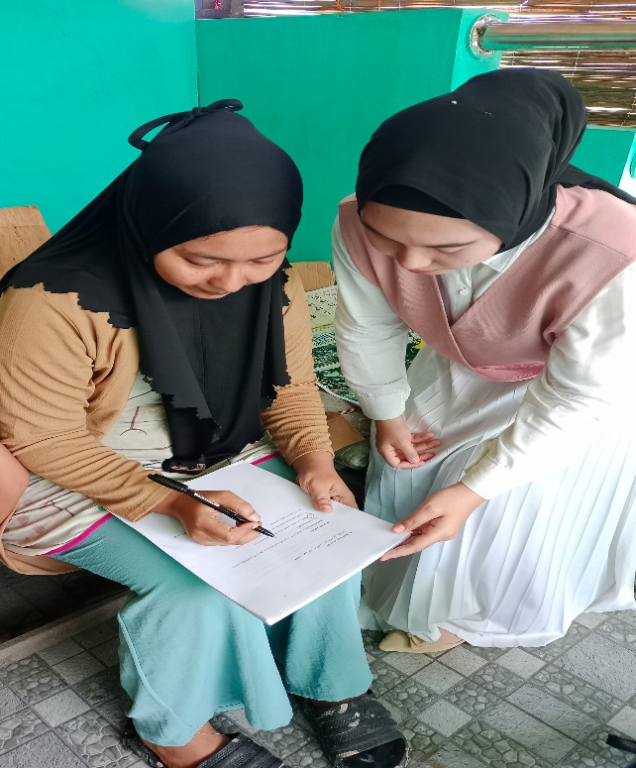

Foto validasi Desaian LKPD bersama ibuk Darmina eka Putri

